SKT 에이닷 전화 '가족 케어' 기능 선보여
AI가 보이스피싱 탐지 시
가족에게 즉시 알린다
- 통화 중 보이스피싱 의심 정황 탐지 시 가족 등 등록된 보호자에게 알림 전송
- 보호자는 에이닷 설치·통신사 무관하게 알림 수신 가능… 최대 10명까지 등록
- 통화 전·중·후 보호 체계로 2026년 1분기 보이스피싱·스팸 약 3562만 건 차단
엠바고 : 배포 즉시 사용 가능합니다.
[2026. 4. 27.]

SK텔레콤(대표이사 CEO 정재헌, news.sktelecom.com)이 에이닷 전화에 보이스피싱 의심 통화를 탐지하면 등록된 보호자에게 즉시 위험 상황을 알리는 '가족 케어' 기능을 새롭게 선보인다고 27일 밝혔다.

경찰청 통계에 따르면 2025년 1분기 보이스피싱 범죄 건수는 5878건으로 전년 같은 기간 대비 17% 증가했으며, 건당 피해액은 5301만 원으로 188% 증가했다. 보이스피싱은 수사기관·금융기관을 사칭하거나 가족의 위기 상황을 꾸며 피해자를 심리적으로 압박하는 수법이 주를 이뤄, 혼자 대응하기 어렵다는 특성이 있다.

SKT는 에이닷 전화 ‘가족 케어’ 기능을 통해 보이스피싱 피해 발생 이전 단계에서 보호자의 신속한 개입을 유도함으로써 실질적인 예방 효과를 기대하고 있다.

■ AI가 보이스피싱 탐지 즉시 보호자에게 문자 등 알림 전송

‘가족 케어’ 기능은 통화 중 AI가 보이스피싱 의심 정황을 탐지하면, 사전에 등록된 보호자에게 즉시 알림을 전송한다. 보호자는 에이닷 전화 설치 여부나 통신사와 관계없이 알림을 받을 수 있다. 에이닷 전화 설치자인 보호자에게는 푸시 알림과 문자(SMS)가 동시에 전송되며, 미설치자에게는 문자로 알림이 발송된다.
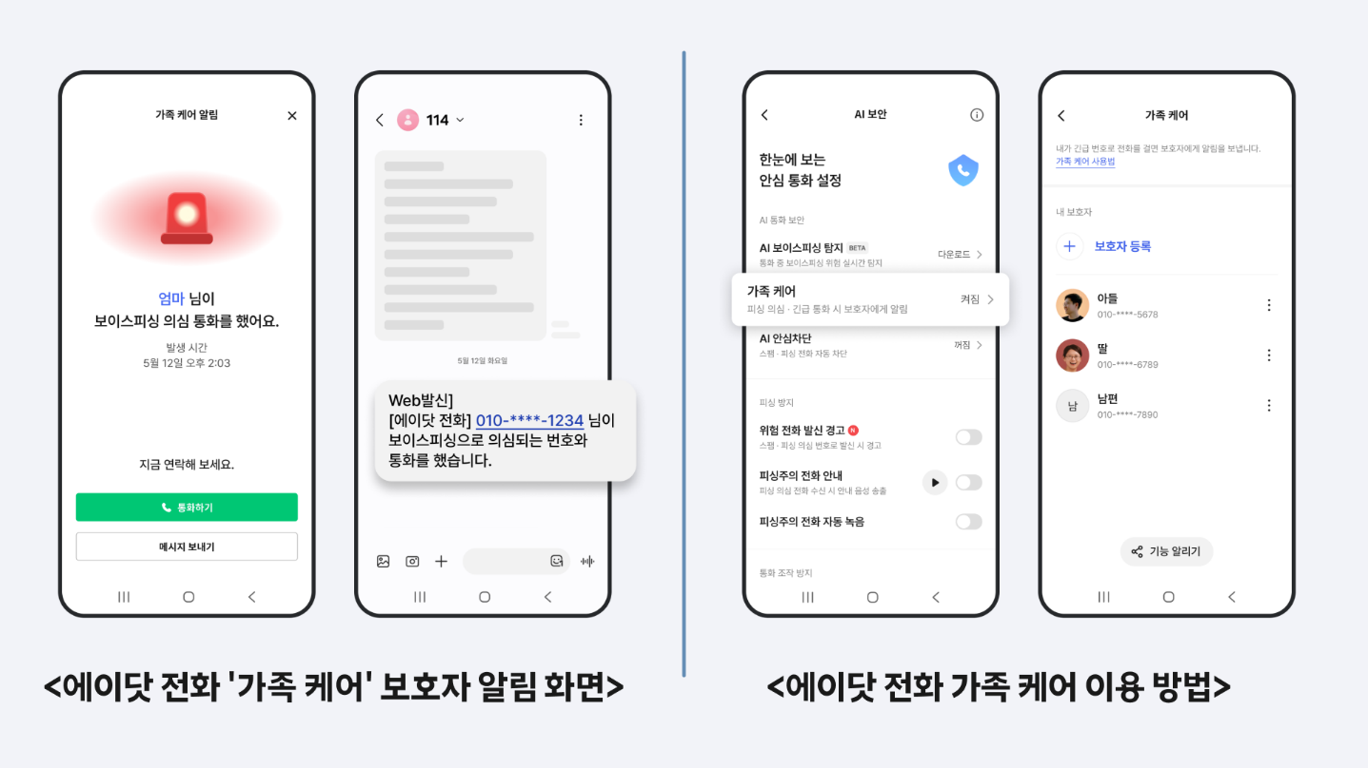
■ 보호자 최대 10명 등록… 가족·지인 모두 가능

이용자 1명당 보호자를 최대 10명까지 등록할 수 있으며, 연락처 목록에서 선택하는 방식으로 간편하게 추가할 수 있다. SKT 이용자의 경우 가족 결합 목록이 최상단에 노출돼 가족 등록을 쉽게 할 수 있으며, 가족 외에도 지인 등록이 가능해 폭넓은 보호 체계를 구성할 수 있다.

‘가족 케어’ 기능 이용을 위해서는 이용자가 해당 서비스에 대한 개인정보 제3자 제공 동의를 해야 하며, AI 보이스피싱 탐지 기능을 사용 중이어야 보호자 등록을 할 수 있다.

이와 함께 안드로이드 기기 사용자의 경우, 112 또는 119 긴급번호 발신을 시도할 때도 보호자에게 긴급 상황 알림이 전송된다.

■ 통화 전·중·후 전방위 보호… 26년 1분기 3562만 건 차단

에이닷 전화는 통화 전·중·후 전 과정에 걸쳐 보이스피싱과 스팸으로부터 고객을 보호하고 있다.
통화 전 단계에서는 'AI안심차단' 기능으로 올해 1분기에만 약 3562만 건의 보이스피싱·스팸 수신을 차단했으며, 통화 수신 단계에서는 약 347만 건에 대해 보이스피싱·스팸 주의 알림을 제공했다.
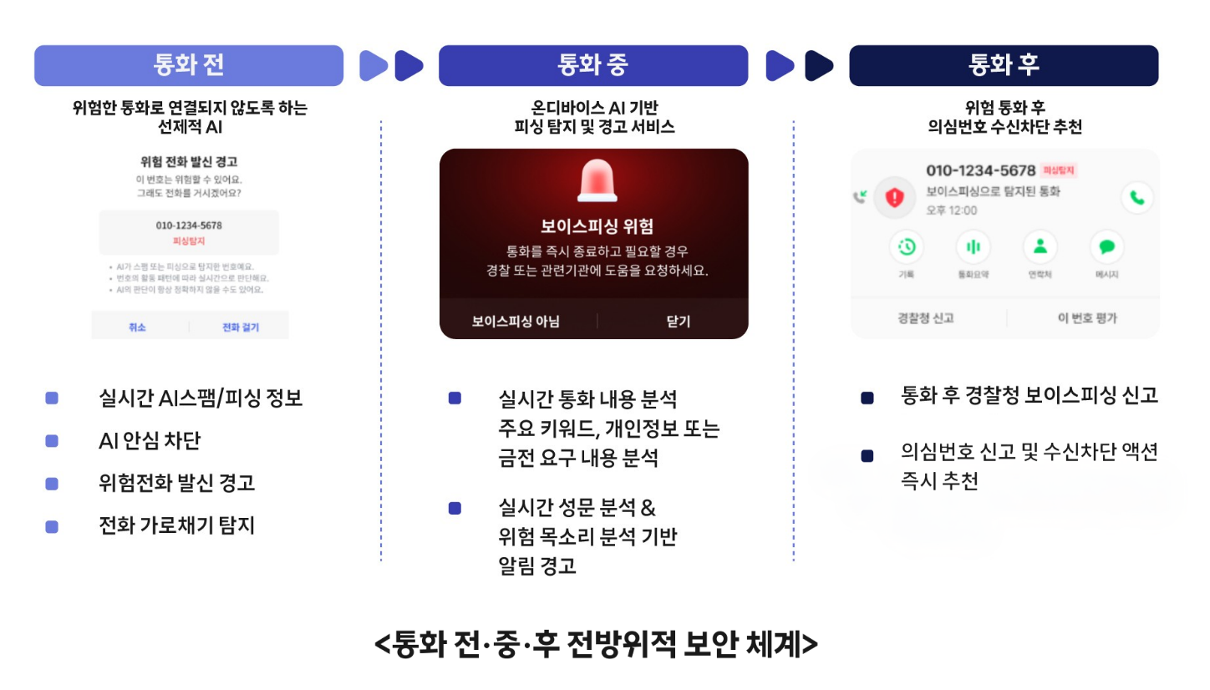
에이닷 전화는 지난해 11월부터 AI 보이스피싱 탐지 기능을 제공하고 있으며, 올해 3월부터는 성문* 데이터를 활용해 탐지 방식을 고도화했다.
*성문(voiceprint): 개인 목소리의 고유한 음성 패턴 정보

조현덕 SKT 에이닷 전화 담당은 "가장 위험한 순간에 가족과 기술이 함께 방어막이 돼야 한다는 생각으로 가족 케어 기능을 선보이게 됐다"며 "앞으로도 AI가 고객 곁에서 일상의 안전을 지키는 든든한 동반자가 될 수 있도록 서비스를 지속 발전시켜 나가겠다"고 밝혔다.

※ 사진설명
SK텔레콤이 에이닷 전화에 보이스피싱 의심 통화를 탐지하면 등록된 보호자에게 즉시 위험 상황을 알리는 '가족 케어' 기능을 새롭게 선보인다고 27일 밝혔다.

